股票市场运行周报（20140609-20140613）
交银施罗德量化投资部
本周上证综指上涨2.01%，深证成指上涨2.29%，中小板指数上涨2.21%，沪深两市成交量为8,079.14亿元。国防军工、汽车、银行板块涨幅最大，涨幅分别为4.34%、3.44%、3.05%。房地产、商业贸易、建筑装饰涨幅最小，分别上涨0.90%、1.04%、1.25%；从行业换手率来看，计算机、传媒行业换手率最大，换手率超过10%；从风格特征来看，机械设备指数涨幅最大，涨幅为2.85%，微利股指数涨幅最小，涨幅为1.18%。
表1:指数表现 表2:市场总体指标
指数名称 | 区间  收益率 | 成交金额（亿元） |  | 市场总体指标 | 数值
上证综指 | 2.01% | 3,355.8 |  | A股总市值（亿元） | 276,849.69
上证180 | 1.92% | 1,389.1 |  | A股流通市值（亿元） | 202,048.61
上证50 | 2.08% | 670.1 |  | A股市盈率（最新年报，剔除负值） | 11.56
沪深300 | 1.95% | 2,060.7 |  | A股市盈率（递推12个月，剔除负值） | 11.14
深证成指 | 2.29% | 433.9 |  | A股市净率（最新年报，剔除负值） | 1.58
深证100 | 2.26% | 835.4 |  | A股市净率（最新报告期，剔除负值） | 1.51
申万中小板 | 2.21% | 2,104.1 |  | A股加权平均股价 | 6.60
申万基金重仓 | 2.18% | 4,922.6 |  | 两市A股成交金额(亿元) | 8,079.14

表3:行业表现
指数 | 区间收益率 | 区间换手率 |  | 指数 | 区间收益率 | 区间换手率
国防军工 | 4.34% | 4.81% |  | 轻工制造 | 1.56% | 5.15%
汽车 | 3.44% | 3.90% |  | 综合 | 1.56% | 3.93%
银行 | 3.05% | 0.39% |  | 公用事业 | 1.51% | 2.65%
电子 | 3.01% | 7.47% |  | 交通运输 | 1.50% | 2.01%
电气设备 | 2.96% | 4.86% |  | 休闲服务 | 1.49% | 4.36%
家用电器 | 2.92% | 5.74% |  | 建筑材料 | 1.46% | 4.78%
机械设备 | 2.68% | 6.20% |  | 采掘 | 1.41% | 1.60%
计算机 | 2.61% | 12.49% |  | 化工 | 1.35% | 2.23%
有色金属 | 2.60% | 4.03% |  | 纺织服装 | 1.31% | 3.88%
非银金融 | 2.27% | . |  | 钢铁 | 1.30% | 1.18%
传媒 | 2.04% | 10.86% |  | 医药生物 | 1.28% | 4.32%
农林牧渔 | 1.82% | 4.73% |  | 建筑装饰 | 1.25% | 1.90%
食品饮料 | 1.79% | 3.27% |  | 商业贸易 | 1.04% | 4.78%
通信 | 1.76% | 5.40% |  | 房地产 | 0.90% | 3.53%

图1：风格特征
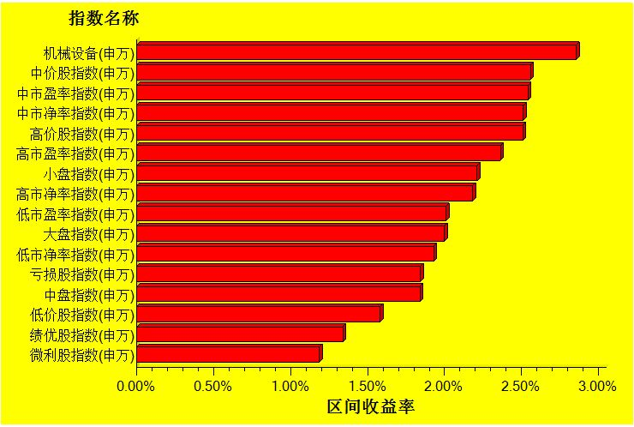
数据来源：万得资讯、交银施罗德基金 日期区间：20140609-20140613

